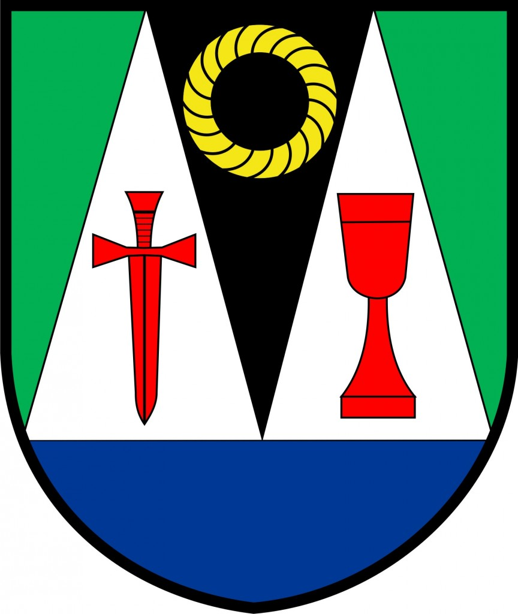
Evangelický sbor v Rovečném
za podpory Obce Rovečné
a Grantového systému ČCE pro diakonické a rozvojové projekty

připravuje
„Přífarský“ tábor
Nemáte program pro děti o prázdninách? Nechtějí vaše děti opouštět domov?
Je tu řešení! :)

V týdnu od 23. do 27. července 2018 se uskuteční „přífarský“ tábor, při kterém by děti spaly doma, ale přes den by pro ně byl připravený program (také s jídlem a veškerou péčí). Především pro děti prvního stupně ZŠ (od 6 let do 12 let).

MÍSTO: evangelická fara v Rovečném a okolí
VEDENÍ TÁBORA: Ondřej a Debora Rumlovi
STRAVOVÁNÍ: 3x denně (svačiny a oběd)
PROGRAM: připraven s ohledem na věk a zdatnost dětí
CENA: 600,- Kč za dítě. Platba hotově či převodem z účtu. Údaje k platbě obdržíte s potvrzením o přijetí přihlášky a podrobnými informacemi do konce června.
PŘIHLÁŠKY: zašlete co nejdříve, nejpozději do 20. června 2018, e-mail: rovecne@evangnet.cz, případně osobně či poštou na 592 65 Rovečné 174

Přihláška na letní příměstský tábor v Rovečném:
Příjmení a jméno dítěte: .......................................................…………...….............…
Datum narození:…………………….. Adresa : .................................................…
E-mail rodičů:……………………………. Telefon rodičů: ……………………………………..
Jména rodičů: …………………………………………………………………………………………

Podpis rodičů: .....................….................……………………………………………

